הקיפו את מספרי השאלות שפתרתם
1 2 3 4 5 6
13.6.2020

בחינה בפיזיקה במתכונת בחינת הבגרות

חשמל ומגנטיות

הוראות לנבחן
- משך הבחינה: שעתיים וחצי.
- מבנה השאלון ומפתח הערכה:
בשאלון זה שש שאלות, ומהן עליך לענות על שלוש שאלות בלבד.
לכל שאלה 1/3 33 נקודות; 3 x 1/3 33 = 100 נקודות.
- חומר עזר מותר בשימוש: (1) מחשבון לא גרפי.
(2) נספח נוסחאות ונתונים בפיזיקה המצורף לשאלון.
- הוראות מיוחדות:
(1) ענה על שלוש שאלות בלבד. אם תענה על יותר משלוש שאלות, ייבדקורק שלוש התשובות הראשונות במחברתך. ציין באופן ברור את מספר השאלה והסעיף שבחרת.
(2) בשאלות שבפתרון נדרש חישוב, הצג את השלבים הבאים:
רשום את הביטוי המתמטי כפי שהוא כתוב בדפי הנוסחאות והנתונים המצורפים, פיתוח מתמטי ושינוי נושא נוסחה בהתאם לבעיה, הצגה מפורשת של הנתונים בביטוי שהתקבל, הצגת תוצאות החישוב באמצעות שבר עשרוני ובו מספר סביר של ספרות משמעותיות. וחיחידות המדידה המתאימות.
(3) בשאלות שהתשובה עליהן מילולית, עליך לענות בקצרה אך ורק בנוגע למה שנשאלת.
(4) בגרפים יש לסרטט קווים ישרים באמצעות סרגל.
(5) כאשר אתה נדרש להביע גודל באמצעות נתוני השאלה, רשום ביטוי מתמטי הכולל את נתוני השאלה או חלקם; במידת הצורך אפשר להשתמש גם בקבועים בסיסיים מתוך הטבלה שבדפי הנוסחאות והנתונים, כגון תאוצת הנפילה החופשית g או המטען היסודי e.
(6) בחישוביך השתמש בערך של 10 מ' לשנייה² עבור תאוצת הנפילה החופשית ( בסמוך לכדור הארץ).
(5) כתוב את תשובותיך בעט. אם תכתוב בעיפרון או תמחק בטיפקס לא תוכל לערער. מותר להשתמש בעיפרון לסרטוטים וגרפים בלבד.
כתוב במחברת הבחינה בלבד, בעמודים נפרדים, כל מה שברצונך לכתוב כטיוטה (ראשי פרקים, חישובים וכדומה). רשום "טיוטה" בראש כל עמוד טיוטה. רישום טיוטות כלשהן על דפים שמחוץ למחברת הבחינה עלול לגרום לפסילת הבחינה!
ההנחיות מנוסחות בלשון זכר ומכוונות לנבחנות ולנבחנים כאחת.
בהצלחה!

שאלה מספר 1
בניסוי שביצעה הילה, היא מדדה את השדה החשמלי ואת הפוטנציאל החשמלי הנוצרים על ידי כדור מוליך טעון בצפיפות מטען אחידה שרדיוסו $R$ ומטענו הכולל $Q$ במקומות שונים במרחב. לפי תוצאות המדידה, היא שרטטה שני גרפים. גרף אחד מתאר את עוצמת השדה החשמלי כתלות ב- $r$, המרחק ממרכז הכדור, והגרף השני מתאר את הפוטנציאל החשמלי כתלות ב- $r$. בחלק מהשנתות הילה ציינה ערכים מספריים ( ביחידות סטנדרטיות), ובחלק אחר סימנה את השנתות בכתיב פרמטרי באמצעות הגודל $R$. בנוסף לערכים אלו, הילה ציינה שתי נקודות נוספות על הגרפים באמצעות הפרמטרים
$y_{1}$ ו- $y_{2}$. היא גילתה שבטעות נשמטו כותרות הגרפים כמוראה באיור.
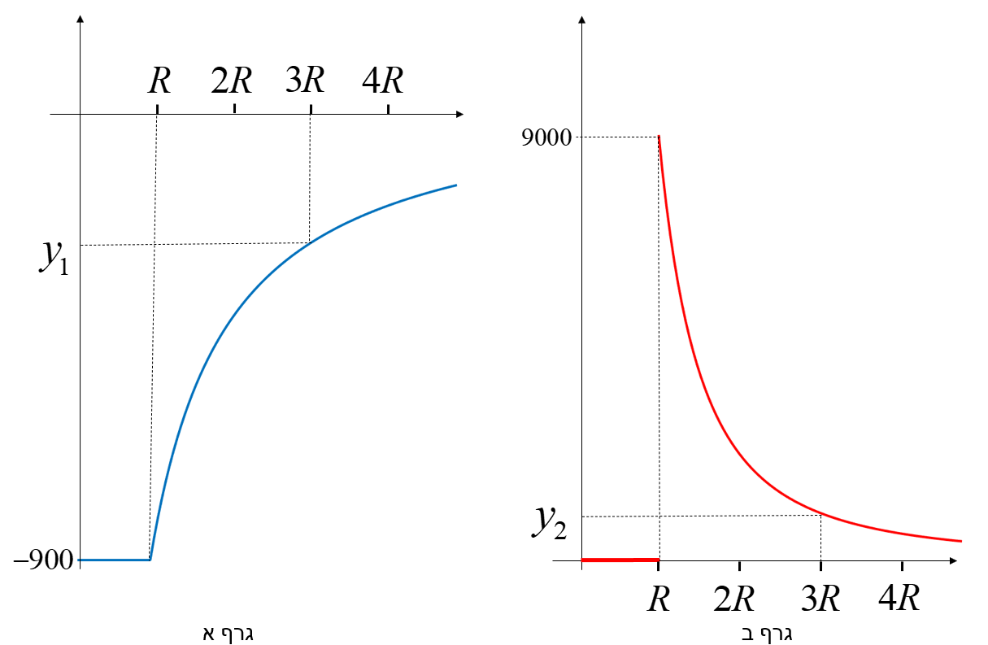
- קבעו איזה גרף מתאר את השדה החשמלי, ואיזה מתאר את הפוטנציאל החשמלי.
הסבירו את קביעתכם. ( 5 נק.)
- הילה טוענת שהערך $y_{1}$ בגרף א' מהווה $\frac{1}{3}$ מהערך נתון בגרף זה, והערך $y_{2}$ בגרף ב' מהווה $\frac{1}{9}$ מהערך המקסימלי של גרף זה. האם הילה צודקת? הוכיחו והסבירו את תשובתכם. (4 נק.)
- הילה חישבה את ערך השיפוע של גרף א' בנקודה $y_{1}$.
- הסבירו מהי משמעותו הפיזיקלית של השיפוע שחישבה הילה וציינו את יחידותיו. ( 4 נק.)
- קבעו מהו ערכו של שיפוע הגרף בנקודה זאת. ( 1/3 3 נק.)
- פרוטון מונח בנקודה מסוימת במרחק $3R$ ממרכז הכדור. הפרוטון נע לעבר הכדור, עובר בחור קטן שנקדח בכדור.
- מצאו את תאוצת הפרוטון בתחילת התנועה. פרטו שיקוליכם. ( 5 נק.)
- מצאו את תאוצת הפרוטון במרכז הכדור. פרטו שיקוליכם. ( 3 נק.)
- מצאו את מהירות הפרוטון במרכז הכדור. פרטו שיקוליכם. ( 9 נק.)
שאלה מספר 2
שלושה מטענים נקודתיים מוצבים בקודקודי משולש שווה צלעות. אורך כל צלע הינו $a$. בקודקוד 1 מוצב מטען שלילי $-q$ ובקודקודים 2 ו-3 מוצבים מטענים חיוביים $+q$ (ראו איור). מתכונות המשולש נובע כי אורכי התיכונים המסומנים הינם $\frac{\sqrt{3}}{2}a$.
בטאו באמצעות נתוני השאלה וקבועים פיזיקליים את:
א. 1. השדה החשמלי (גודל וכיוון) בנקודה A הנמצאת במרכז הצלע המחברת את המטענים החיוביים.
2. הפוטנציאל החשמלי בנקודה A.
( 8 נק.)
ב. 1. האם קיימת נקודה נוספת שאינה קודקוד
במשולש בה ניתן להציב מטען (חיובי או שלילי)
שגודלו$q$ , כך שהשדה החשמלי בנקודה
A יתאפס? נמקו.
2. האם הפוטנציאל בנקודה A יתאפס גם הוא
בעקבות הצבת המטען מהסעיף הקודם? נמקו.
( 6 נק.)
מחזירים את המערכת למצבה ההתחלתי על ידי הסרת המטען הנוסף מהסעיף הקודם.
ג. שלושת המטענים בקודקודי המשולש קבועים במקומותיהם. מניחים בנקודה A חלקיק שמסתו m הטעון במטען $+q$ ומשחררים אותו ממנוחה. מהי המהירות בה יגיע חלקיק זה לנקודה B ? ציינו גם את כיוונה. פרטו שיקוליכם. ( תזכורת: במשולש שווה צלעות- הגובה הוא גם חוצה זוית.) (10 נק.)
ד. הנקודה C נמצאת בדיוק באמצע צלע המחברת את אחד מהמטענים החיוביים עם המטען השלילי. האם העבודה הדרושה להעברת מטען מהנקודה A לנקודה B ואז לנקודה C שווה לעבודה הדרושה להעברת מטען ישירות מהנקודה A לנקודה C, גדולה ממנה או קטנה ממנה ? נמקו. ( 1/3 3 נק.)
ה. לפניכם גרפים המציגים את תלות הפוטנציאל החשמלי במרחק מהמטען הנמצא בקודקוד 2 לאורך הציר המחבר את הקודקוד עם הנקודה C. איזה מהגרפים הבאים מתאים לנתוני השאלה? נמקו בחירתכם. ( 6 נק.)

שאלה מספר 3
תלמידת חמד"ע מצאה במעבדה מוליך שאורכו $L$ והתנגדותו $R$ אינה ידועה.
התלמידה לקחה מהמעבדה סוללה בעלת כא"מ $ε$ והתנגדותה הפנימית r, תיילים, גררה, מפסק ומכשירי מדידה. התלמידה הניחה שמכשירי המדידה אידאליים והתנגדות התיילים זניחה.
התלמידה שרטטה את המעגל החשמלי שהרכיבה. על השרטוט היא סימנה את הנקודות a ו-b של קצות התיל, והגדירה משתנה x שהינו אורך החלק של המוליך מהנקודה b עד לנקודת מגע הגררה. ראו איור.
a b
A
V

x

בשלב ראשון המפסק היה פתוח.
- רשמו ביטוי באמצעות הפרמטרים הנתונים בשאלה לעוצמת הזרם I העובר במוליך כפונקציה של המשתנה x. הסבירו. (5 נק.)
- התלמידה הזיזה את הגררה לכיוון הקצה a של הנגד. האם הוריית מד המתח קטנה, גדלה או לא השתנתה? הסבירו תשובתכם. (5 נק.)
נתונים: L=10cm, ε = 6V , r = 1.5 Ω
- 1. כאשר המגע הנייד הוצב בנקודה 4cm x= נמדד מתח של 5V. חשבו מהי ההתנגדות הכוללתR של המוליך. (7 נק.)
2. חשבו כמה אלקטרונים עברו בשטח חתך המוליך במשך דקה במצב זה וציינו את כיוון תנועתם
מb ל- a או מ a ל- b ? פרטו שיקוליכם וחישוביכם. ( 4 נק.)
התלמידה סגרה את המפסק .
- האם מדידת מד המתח כאשר הגררה באותה הנקודה4cm x=, גדלה, קטנה או לא השתנתה ביחס למצב בו המפסק היה פתוח? הסבירו. ( 4 נק.)
- התלמידה הציבה את הגררה בקצה התיל b ובדקה מהי הוריית מכשירי המדידה.
1. רשמו מהם ערכי מד המתח ומד הזרם התאורטיים כאשר הגררה במצב זה. נמקו. ( 5 נק.)
2. במדידה התקבלו ערכים שונים. הוריית מד המתח היתה גבוהה מהערך התאורטי לו ציפתה התלמידה. ציינו מה יכולה להיות הסיבה לכך והסבירו. ( 1/3 3 נק.)
שאלה מספר 4
אלומת חלקיקים נפלטת מחריר S במהירות ⁶ m/s10. 1= v לשפופרת בתוכה נעים החלקיקים. תנועתם נצפית על מסך הנמצא בצד הימני של השפופרת שבה נעים החלקיקים.
אלומת החלקיקים כוללת אלקטרונים (e-) ופוזיטרונים ( e+). מסת הפוזיטרון זהה לזאת של האלקטרון ומטענו זהה בגודלו והפוך בסימנו ממטען האלקטרון.
החלקיקים בתנועתם נכנסים לאזור בו קיים שדה מגנטי B המקביל לכיוון תנועתם ביציאה מן החריר.
- הסבירו מה יהיו תנועות האלקטרונים והפוזיטרונים בהיותם בשדה המגנטי. (2 נק.)
בשלב מאוחר יותר התקינו במערכת שני לוחות המחוברים למקור מתח משתנה V .
הלוחות הוצבו במרחב תנועת החלקיקים לפני כניסתם לאזור השדה המגנטי כך שאלומת החלקיקים נכנסת במרכזם. המערכת מתוארת באיור.
מסך
B
V
s
+ -

נתון: אורך הלוחות הוא 5 ס"מ. המרווח בין הלוחות החשמליים הוא cm 4d= .
באחד הניסויים שנערכו הופעל מתח חשמלי שלV= 1.00V .
- 1. תארו את תנועת האלקטרונים והפוזיטרונים בין הלוחות (התייחסו למסלולם , מהירותם
ותאוצתם). הסבירו. ( 4 נק.)
2. חשבו את המהירות (גודל וכיוון) של כל אחד מהחלקיקים ביציאה מבין הלוחות. פרטו
חישוביכם. ( 6 נק.)
החלקיקים שיוצאים מבין הלוחות נכנסים לשדה המגנטי שעוצמתו B=0.001T.
ג. 1. קבעו מהו כיוון הכוח המגנטי הפועל על כל אחד מהחלקיקים ברגע יציאתם מהלוחות. נמקו.
( 4 נק.)
2. האם כיוון תנועתם של האלקטרונים והפוזיטרונים במסלול המעגלי הנראית ממבט הצד במסך
המסומן באיור זהה? אם כו, נמקו. אם לא, ציינו מהו הכיוון הנראה על המסך לכל חלקיק.
( 4 נק.)
3. מצאו את רדיוס תנועת החלקיקים בשדה המגנטי. (5 נק.)
ד. 1. תנועת החלקיקים הינה תנועה בורגית לאורך המסלול. הסבירו מדוע . ( 1/3 3 נק.)
מרחק הפסיעה מוגדר כמרחק שעוברים החלקיקים בזמן מחזור אחד .
2. האם מרחק הפסיעה תלוי ברדיוס התנועה? נמקו תשובתכם בעזרת ביטוי מתאים. (5 נק.)
שאלה מספר 5
קבוצת תלמידים בחמד"ע תכננה ניסוי בו מודדים שדה מגנטי שקול. מערכת הניסוי שתכננו מורכבת מסליל דק אשר לתחתיתו מוצמד תיל ישר ארוך בצמוד לדופן הסליל הדק. ראו צילום של מערכת הניסוי שהם הרכיבו:
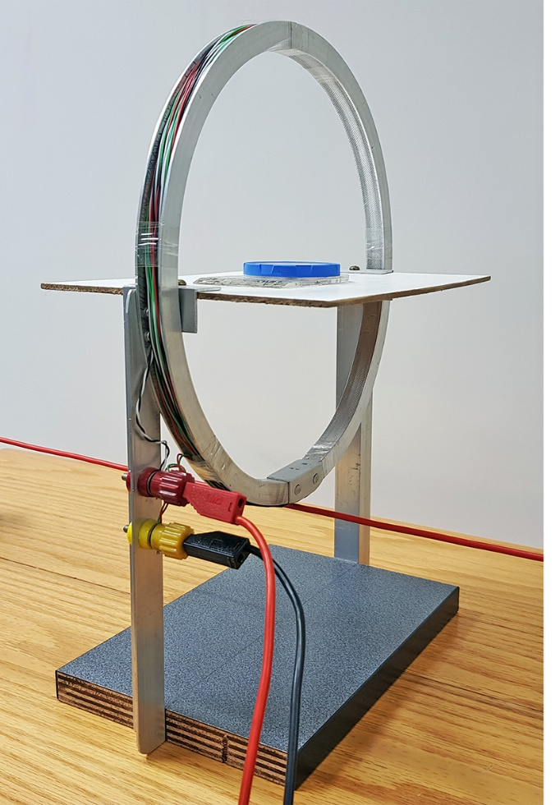
$$b$$
$$a$$
$$I_{סליל}$$
התיל מחובר למקור מתח מתכוונן המאפשר לשנות את עוצמת הזרם בו. בסליל זורם זרם קבוע $I_{סליל}$ שכיוונו מצוין על גבי התמונה. מספר הליפופים בסליל הוא N ורדיוסו R.
בניסוי ניתן להזניח את השפעת השדה המגנטי של כדור הארץ.
בתוך הסליל נמצאת מחט מגנטית היכולה להסתובב באופן חופשי במישור האופקי .
- 1. הסבירו מדוע יש להניח את המחט המגנטית דווקא במישור המתואר בתצלום ולא במישור
אחר. ( 3 1/3 נק.)
2. מהו הכיוון בו תימצא המחט המגנטית במישור בו היא מונחת כאשר לא זורם זרם בתיל?
נמקו. (3 נק.)
שימו לב: המשך השאלה בעמוד הבא

כאשר הופעל מקור המתח המחובר לתיל, מחט המצפן סטתה ממצבה ההתחלתי במישור האופקי כפי שמוצג באיור הבא . האיור מציג את המחט המגנטית והתיל במבט על:
- מהו כיוון הזרם בתיל הישר : $a→b$ או $b→a$? נמקו. ( 4 נק.)

בניסוי התלמידים שינו את הזרם בתיל ומדדו את הזוית α, בין כיוון המחט כאשר בתיל לא זורם זרם לבין כיוון המחט עם הפעלת הזרם בתיל. תוצאות המדידה מפורטות בטבלה הבאה:
α (º) | I (A)
18 | 10
33 | 20
44 | 30
52 | 40
58 | 50

נתון כי R=5cm, N=10,
ג. 1). מצאו קשר לינארי בין משתנים מהניסוי . ( 5 נק.)
2. הוסיפו לטבלה טור ובו משתנה נוסף ושרטטו גרף לינארי בין המשתנים הרלוונטיים.
( 5 נק.)
3. מצאו את שיפוע קו המגמה. ( 4 נק.)
4. מצאו מתוך הגרף את עוצמת הזרם הקבוע בסליל. ( 3 נק.)
ד. בניסויים נוספים, התלמידים השתמשו בסליל דק שונה . בכל אחד מהמקרים הבאים קבעו האם
ישתנו תוצאות הניסוי . נמקו עבור כל מקרה בנפרד. אם תשובתכם חיובית רשמו מהו השינוי.
1. סליל בעל רדיוס גדול יותר ומספר ליפופים זהה N.
2. סליל בעל מספר ליפופים N קטן יותר ורדיוס הסליל זה.
( 6 נק.)

שאלה מספר 6
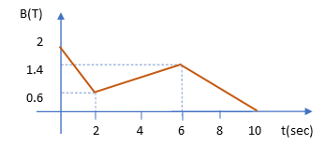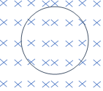
נתונה כריכה מעגלית, שרדיוסה r=20 cm והתנגדותה R=0.0314Ω . הכריכה נמצאת בשדה מגנטי B המכוון "לתוך הדף" . עוצמת השדה משתנה עם הזמן, כמתואר בגרף המצורף.
- רשמו ביטוי לשטף המגנטי כפונקציה של הזמן בשתי השניות הראשונות. (5 נק.)
- מיצאו את כוון הזרם בכריכה בקטעי הזמן השונים, בתחום $0<t<{10}_{s}$. נמקו. ( 1/3 5 נק.)
- שרטטו גרף של הזרם כפונקציה של הזמן באותו תחום זמנים. קבעו ככיוון חיובי זרם הזורם עם כוון השעון. פרטו חישוביכם. ( 9 נק.)
- במקרה אחר הוכפל השדה המגנטי החיצוני (כלומר, בכל נקודת זמן גודל השדה הוכפל).
- האם גרף הזרם כפונקציה של הזמן באותו תחום זמנים השתנה ? אם תשובתכם חיובית רשמו מהו השינוי. אם לא- הסבירו מדוע. (4 נק.)
כעת, בנוסף להכפלת השדה, משנים גם את משך הזמן של השתנות השדה . בכל קטע הוכפל הזמן פי שניים.
2. האם במקרה זה ישתנה גרף הזרם ששרטטתם בסעיף ג' ? נמקו. אם תשובתכם חיובית,
רשמו מה יהיה השינוי. אם לא- הסבירו מדוע. ( 4 נק.)
מניחים את הכריכה המעגלית במרחק כלשהו מתיל אינסופי, שזורם בו זרם קבוע בכיוון מעלה.
ראו איור.
מתוארים שני מקרים: א. הכריכה נעה לאורך התיל לצידו ב. הכריכה מתרחקת מהתיל.
ה. עבור כל אחד מהמקרים קבעו האם יזרום זרם בכריכה ומה יהיה כוונו? נמקו עבור כל מקרה
בנפרד. ( 6 נק.)

